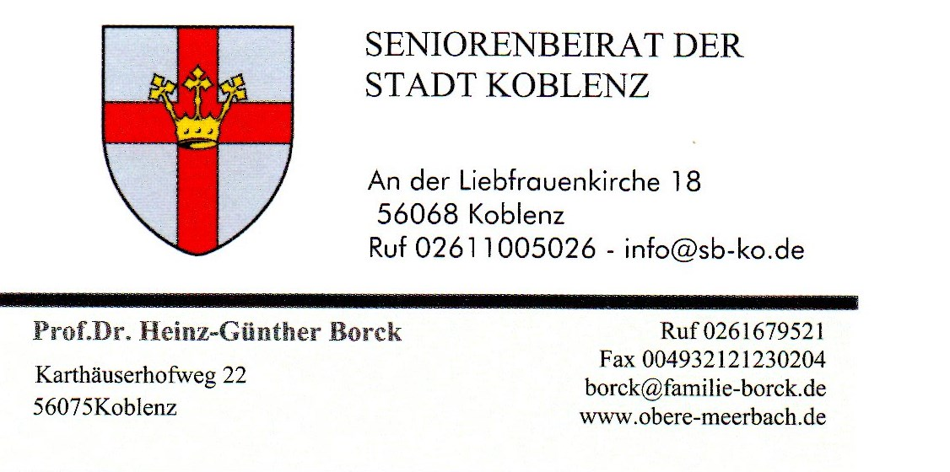
DER VORSITZENDE Koblenz, den 9.10.2015

An den Oberbürgermeister der Stadt Koblenz
Herrn Prof. Dr. Joachim Hofmann-Göttig
Rathaus

Betr.: Nahverkehrsplan der Stadt Koblenz

Sehr geehrter Herr Oberbürgermeister,

im Rahmen der derzeit laufenden Anhörungen zum Nahverkehrsplan 2015 der Stadt Koblenz (Anhörungsversion vom 15.8.2015) gibt der Seniorenbeirat die nachfolgende Stellungnahme zu Fragen des öffentlichen Personennahverkehrs ab, die ich in die Beratungen des Rates und seiner Ausschüsse einzubringen bitte:

I. Grundsätzliche Bemerkungen
(Die nachfolgenden Bemerkungen bitte ich im Rahmen der vorliegenden Gliederung als Ergänzung zu Zf. 4. - Zielvorgaben und Rahmenkonzeption - zu verstehen und dort einzufügen)

1. Die Erhaltung der Mobilität ist eine wesentliche Voraussetzung für ein selbstbestimmtes Leben im Alter; hierzu leistet der ÖPNV einen wichtigen Beitrag.

2. Die Aufrechterhaltung und Entwicklung des ÖPNV ist eine wichtige Aufgabe der Daseinsvorsorge im örtlichen Bereich; die jeweilige kommunale Gebietskörperschaft hat ein ausreichendes Angebot zu gewährleisten. Die Finanzierung des ÖPNV sollte dementsprechend einen hohen Stellenwert im Rahmen der öffentlichen Aufgaben erhalten.

3. Die erforderlichen Aufwendungen für den ÖPNV sollen nach § 9 NVG lediglich " soweit als möglich" erwirtschaftet werden; volle Kostendeckung ist demnach nicht zwingend.

4. Für die Anbindung wirtschaftlich nicht geeigneter Räume oder Einrichtungen (z.B. Altenheime) sollten alternative Bedienungsformen wie Kleinbus und Taxi (vgl. § 1(3) , § 3(5,7)NVG), die außerdem vom Lande finanziell gefördert werden können (§ 11(1) Zf. 3 NVG) , geprüft werden.

5. Ebenso zu prüfen ist eine kreative Erschließung neuer Finanzierungsquellen z. B. durch Beteiligung gewinnorientierter Alten- und Pflegeeinrichtungen.

6. Der ÖPNV ist nicht nur als Kostenfaktor zu betrachten, sondern auch in seiner Bedeutung für Kommunikation, Kultur und Wirtschaft zu sehen.

7. Im Mittelpunkt der Nahverkehrsplanung muss der Mensch stehen; die Belange aller betroffenen Bevölkerungsgruppen sind daher weiterhin bereits bei Planungen und Änderungen des Streckennetzes angemessen zu berücksichtigen.

II Anmerkungen und Ergänzungen

(zu 2.3.4. Sonstige Mängel und Schwachstellen (Seite 49 ff.))

1. Modernisierung des Tarifsystems – der Seniorenbeirat spricht sich für die Abschaffung der nicht mehr zeitgemäßen Wabenstruktur aus.

2. Der Seniorenbeirat schlägt die Einführung eines Kurzstreckentarifs vor.

3. Als stadtteilbezogene Mängel wurden dem Seniorenbeirat folgende Punkte benannt:

3.1 Auf der Karthause der Wegfall der Bushaltestellen „“Cottbuser Str.“ und “Am Flugfeld“ , der zu verlängerten Wegstrecken führt und vor allem Menschen mit Mobilitätseinschränkungen trifft (vgl. oben Punkt I 4).

3.2 Im Stadtteil Güls ist das Seniorenheim Laubenhof nicht in einer zumutbaren Weise an den ÖPNV angebunden (die Buslinie 3/13 ist nur auf längerer und beschwerlicher Wegstrecke zu erreichen; dies trifft vor allem Menschen mit Mobilitätseinschränkungen (vgl. oben I 4, insbes.
§ 3(7) NVG).

Der Sprecher des Arbeitskreises Demografie und Stadtentwicklung, Herr Kühlenthal, und ich sind ggf. gern zu weiteren Erläuterungen bereit.

Ich bedanke mich für Ihre Unterstützung und bin
mit freundlichen Grüßen

